硒鼓加粉北京四环内上门服务
----再生环保 ，节能减排，你我同行！
打印耗材硒鼓加粉咨询张先生电话：159、1107、4869北京四环内上门服务提供专业惠普硒鼓加粉,佳能硒鼓加粉,三星硒鼓加粉,爱普生硒鼓加粉等，159、1107、4869本中心服务技术人员均通过严格技能培训合格后并且有一定实际工作经验才能上岗工作，各店现场有技术总监对硒鼓加粉质量进行指导监督，保证硒鼓加粉质量达到《加粉工艺标准》后交付需求打印机加粉的客户使用，咨询：159、1107、4869同时现场配有多种类型打印机可现场打印测试页，检查硒鼓加粉质量。我公司目前已经在中关村地区开设有多家打印耗材加油站，您可以随时来店里享受专业硒鼓加粉服务，同时也可以为用户提供上门硒鼓加粉服务及打印机维修服务。
以下报价仅供参考,更多型号报价以电话咨询为准：电话咨询：159、1107、4869
型号 | 适用机型 | 单次加粉 | 循环加粉（包配件）
惠普系列
GJ-2612A | HP 1010/1012/1015/1020/3015/3020/3030 | 70 | 80
GJ-3906A | HP 5L/6L/3100/3150 | 70 | 80
GJ-3960A | HP2550/2800 | 150（含芯片） | ——
GJ-3961/2/3A | HP2550/2800 | 150（含芯片） | ——
GJ-6000A | HP 2600 | 150（含芯片） | ——
GJ-6001/2/3A | HP 2600 | 150（含芯片） | ——
GJ-2613A | HP 1300 | 100（含芯片） | ——
GJ-3900A | HP 4V/4VC/4MV | 180 | ——
GJ-4096A | HP 2100/2100M/2100TN/2200 | 140 | ——
佳能系列
GJ-FX3 | Canon FAX-L200/250/350/380 | 70 | 80
GJ-CRG303 | Canon LBP-3000/2900 | 70 | 80
GJ-E16 | Canon 200/220/420/920 | 110 | ——
GJ-EP-22A | Canon LBP-1120/800/22x/810 | 70 | ——
GJ-EP-26 | Canon LBP-3200/3110 | 100 | ——
爱普生系列
GJ-S051010 | Epson EPL5700L/5700i/5800L/5800(TONER) | 80 | ——
GJ-S051087 | Epson EPL6100/6100L/5900/5900L(TONER) | 80 | ——
GJ-S050166/50167 | Epson EPL6200L/6200(TONER) | 100（含芯片） | ——
三星系列
GJ-1610 | Samsung 1610 | 80 | ——
GJ-1710D3 | Samsung ML-1510/1710/1750 | 80 | ——
GJ-5100D3 | Samsung SF-530/5100/ML-808 | 80 | ——
GJ-4500D3 | Samsung 4500 | 80 | ——
GJ-1710D3 | Samsung ML-1510/1710/1750 | 80 | ——
GJ-5800D5 | Samsung SF-5800 | 100 | ——
兄弟系列
GJ-TN2050 (TN350) | DCP7020, FAX2820, FAX2920, HL2040, HL2070N, MFC7220, MFC7225N, MFC7420, MFC7820N | 80 | ——
GJ-TN200 | Brother HL720/730/760/INTELLIFAX2600/2750/ 3550/3650/3750/MFC4300/4350/4450/4550// 4600/4650/6550/6650/7550/7650/7750 | 120 | ——
联想系列
GJ-T2020 | LJ2000/2020/2050/7020/7120/7130/3020/3120/3220 | 80 | ——
GJ-1600 | LJ1600 | 120 | ——
GJ-T0617 | LJ1700 | 90 | ——
更多硒鼓加粉价格请直接拨打服务电话咨询：15911074869
专业技师加粉，保证质量安全！！ 专业加粉设备，工艺精良环保！！
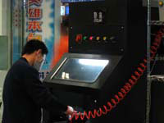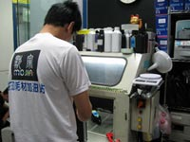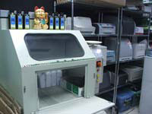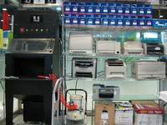

专业硒鼓碳粉，优质服务保障！！ 耗材加油站，再生加粉！！
打印机加粉
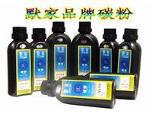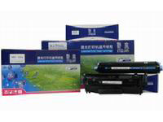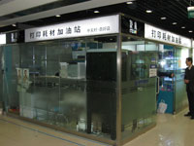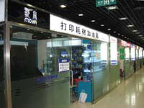
15911074869




